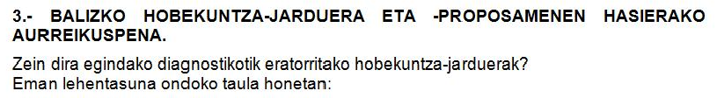

Hobetzeko lerroa 1:

Euskeran, irakurketan dimentsioa hobetzea.

Hobetzeko lerroa 2:

Gazteleraz, entzumena dimentsioa hobetzea.

Hobekuntza Lerroa 3:

Hizkuntzak irakasteko prozesuan trataera bateratua gauzatzea.

Hobetzeko lerroa 4:

LH eta DBHn arteko koordinazioa areagotu.

Hobetzeko lerroa 5:

DBHn, Mintegian, kurrikulum berria eta konpetentziak direla eta, erreflexioa sistematizatu.

Ikusten dugunez, lehen eta bigarren lerroak konkretoagoak dira, lortutako emaitzekin lotura zuzena dutelarik.

Hirugarrena, Euskera eta Gaztelera konpetentzien emaitzen arteko desberdintasunak oinarritzen da.

Laugarrenak antolakuntzari dagokio; agerian geratu da LHn eta DBHn arteko “ezaguera” handitu behar dela.

Bostgarrena, berriz, orokorragoa da; ez dago zuzenean erlazionatuta emaitza batekin edo bestearekin. Dena dela, irakaslegoaren formakuntzarekin zerikusia du. Kurrikulum berria eta konpetentzien oinarritutako hezkuntza behar dugu, eta horretarako irakasleak prestatu egin behar gara.

